Table of Contents

UI示例 2

共享文档配置与管理 2

配置 2

管理 3

CDR展现与管理 5

360视图形式 5

数据脱敏配置管理 5

电子病历匿名化 5

患者主索引管理 6

CPOE展现 6

医嘱闭环形式 6

交互服务配置管理 7

报文格式配置形式 7

交互服务订阅管理 7

服务发布 8

服务运行状态监控管理 8

原始需求 8

API需求 9

统一通讯配置 10

基础字典管理 10

医学术语字典配置管理 11

# UI示例

## 共享文档配置与管理

## 配置

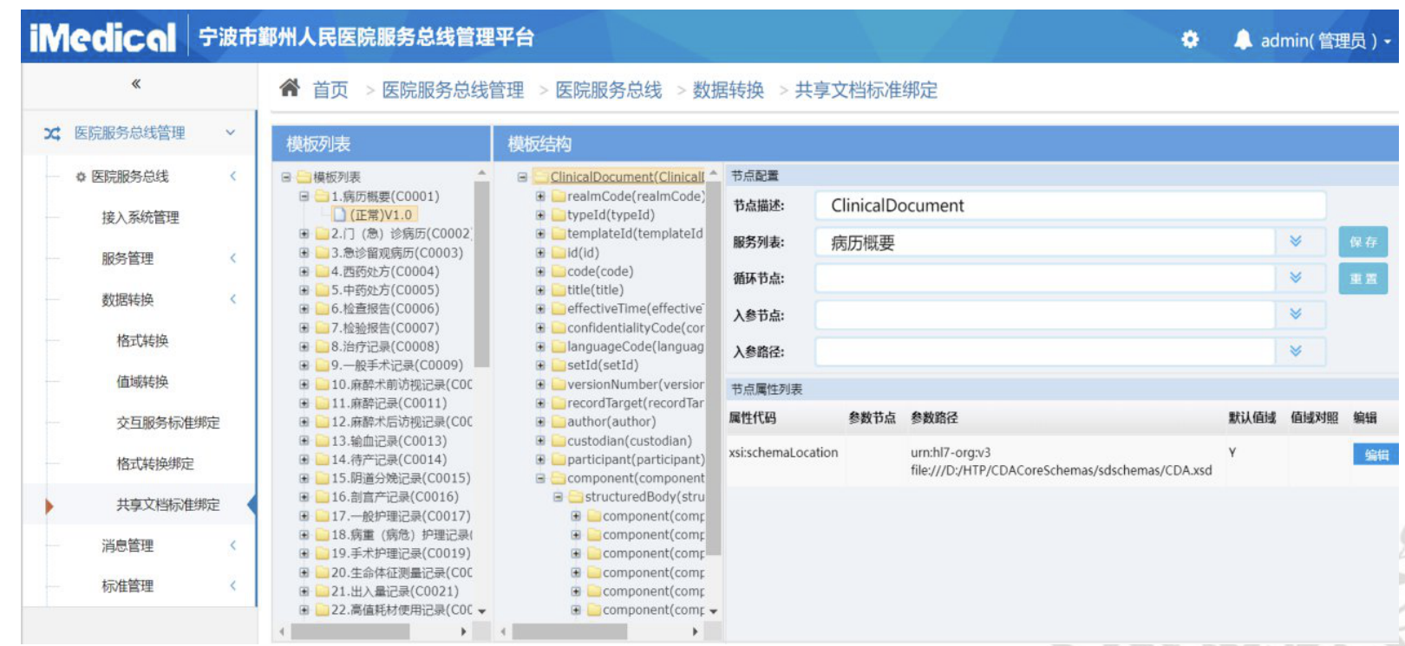

### 管理

## CDR展现与管理

### 360视图形式

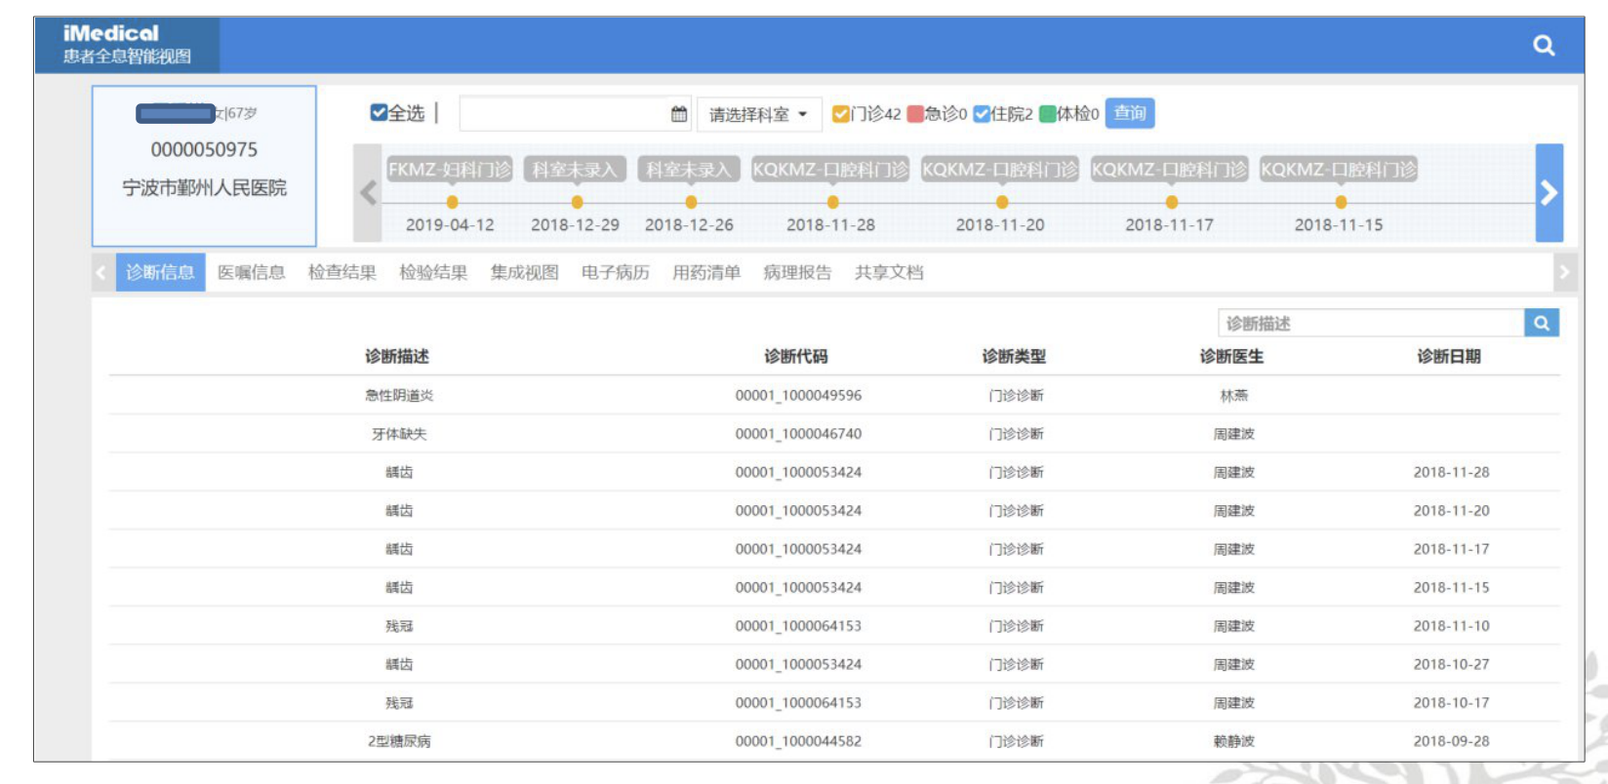

## 数据脱敏配置管理

### 电子病历匿名化

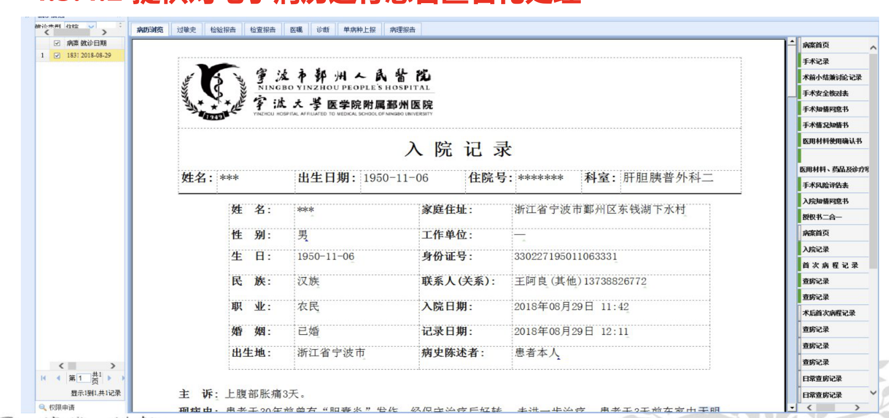

## 患者主索引管理

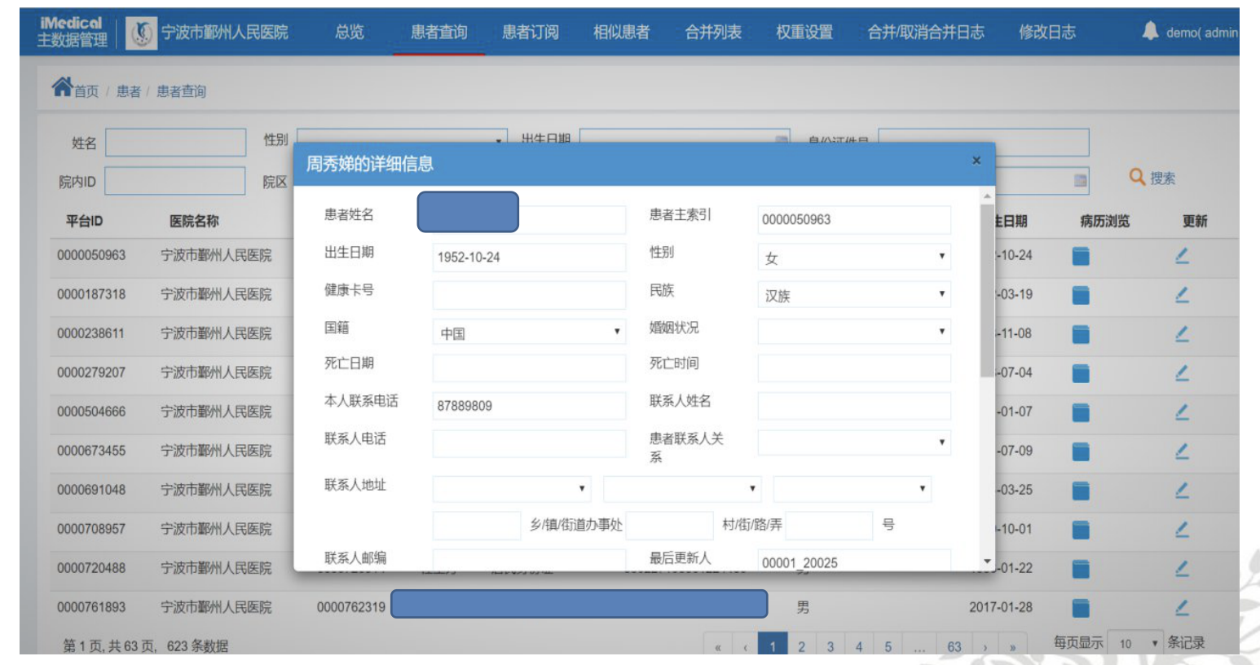

## CPOE展现

### 医嘱闭环形式

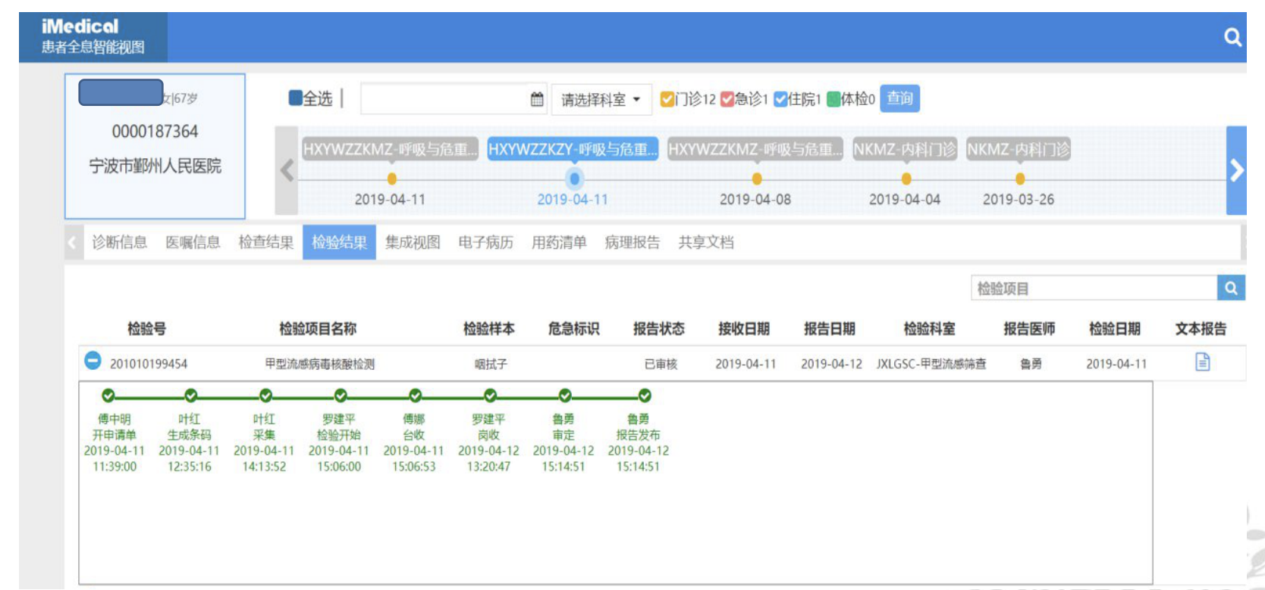

## 交互服务配置管理

### 报文格式配置形式

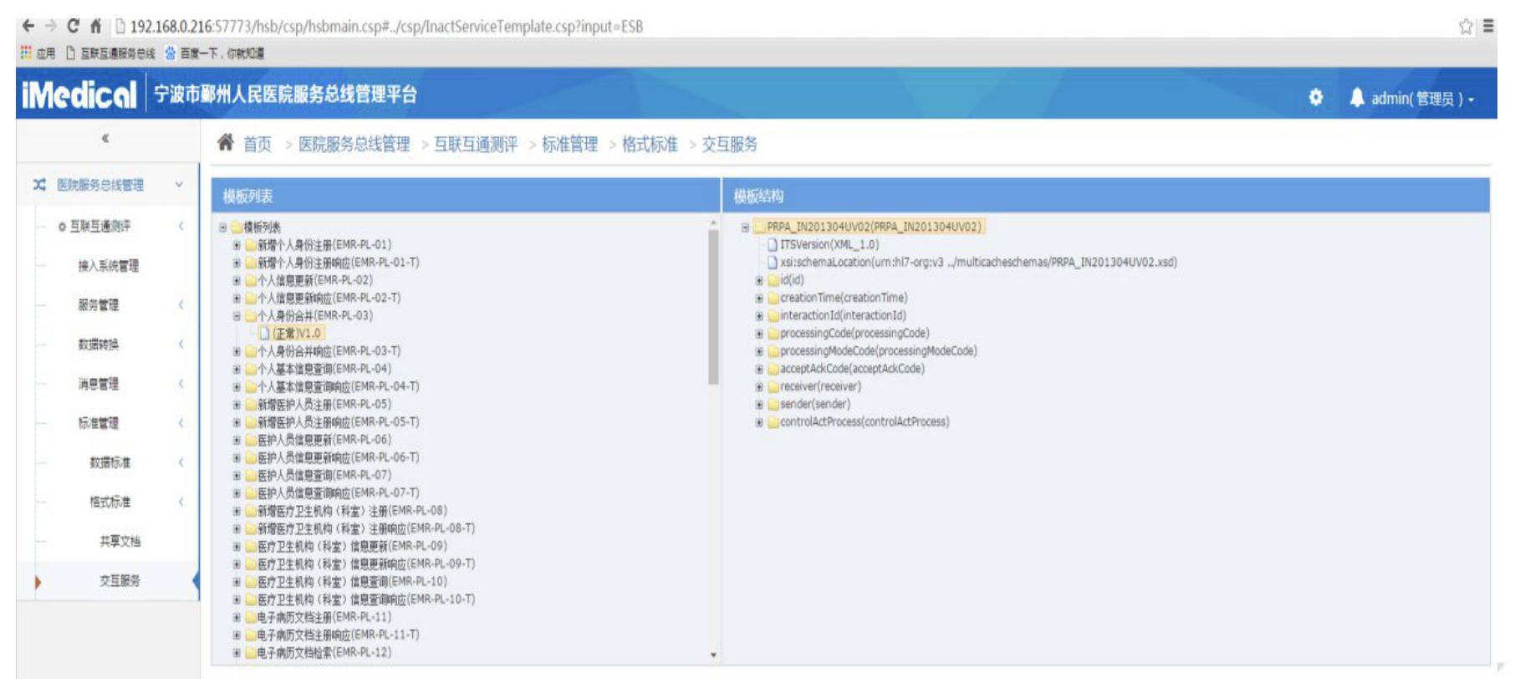

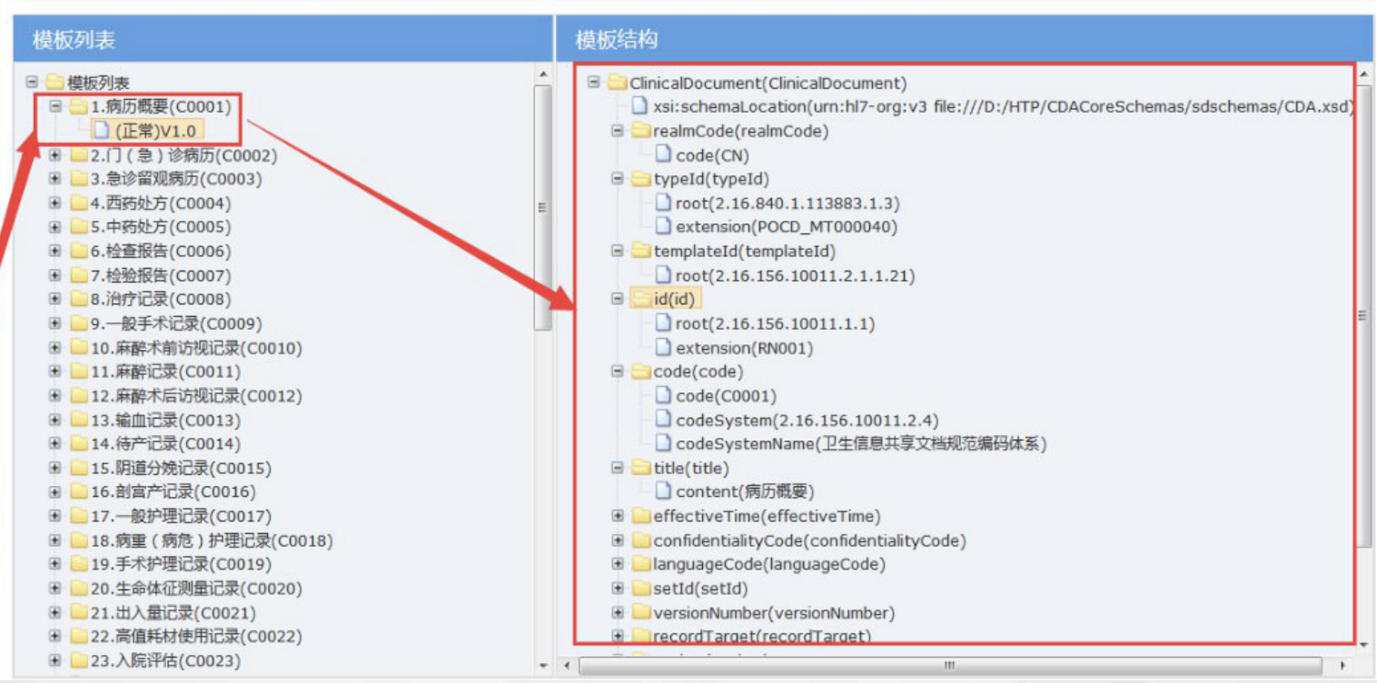

## 交互服务订阅管理

### 服务发布

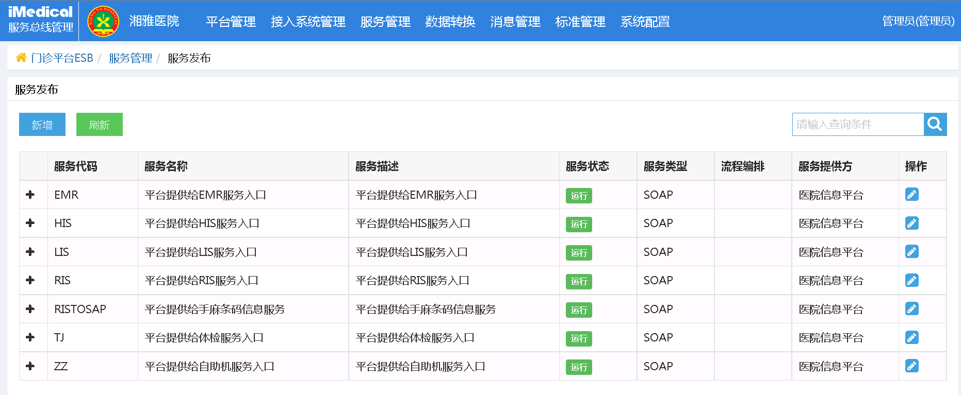

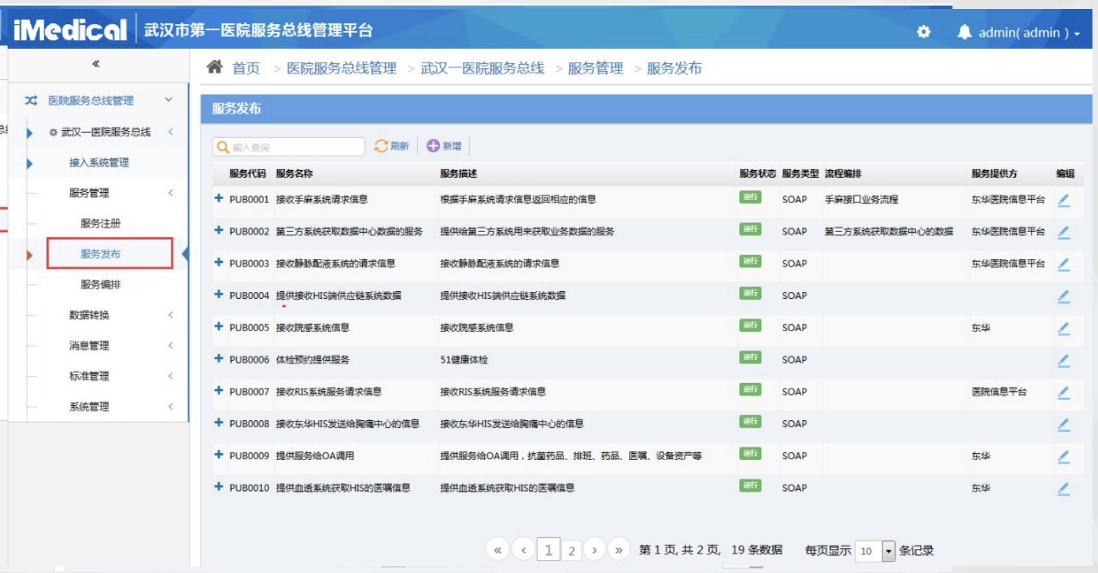

## 服务运行状态监控管理

### 原始需求

服务运行状况监控管理是指 能够对服务数量、消息总数、 出错消息统计等进行直观的统计展示

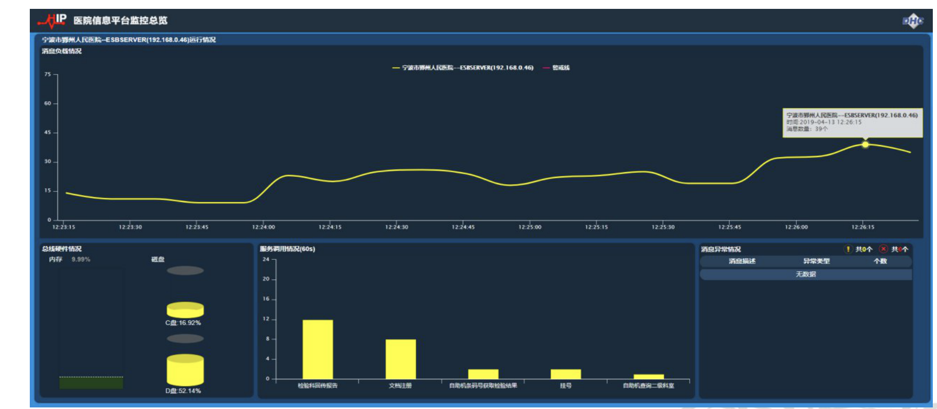

### API需求

#### 服务运行状态概览API

输入：无，通过get请求直接获取

输出：服务（BS）总数、活动服务总数、非活动服务总数、故障服务总数

#### 业务量统计API

输入：统计开始时间、统计结束时间、消息类型（入站消息/出站消息/全部类型）、统计间隔（10min、30min、1h、2h、8h、12h、1d）

输出：从开始时间到结束时间内，每个统计间隔与上一个统计间隔间平台处理的某类型（入站消息/出站消息/全部类型）消息计数

#### 服务运行状态监控API

输入：每页大小，页码

输出：当前页内每项服务（按服务名称字母顺序排序）的：

1）服务代码

2) 服务名称

3）运行状态（运行/停止/故障）

4）服务描述

#### 异常消息列表API

输入：开始时间，结束时间，每页大小，页码

输出：开始时间到结束时间之间某一页的异常消息列表

#### 异常日志API

输入：开始时间，结束时间，每页大小，页码

输出：开始时间到结束时间之间某一页的异常日志列表

#### 互联互通服务状态API

输入：开始时间，结束时间

输出：每个互联互通服务的状态

## 统一通讯配置

## 基础字典管理

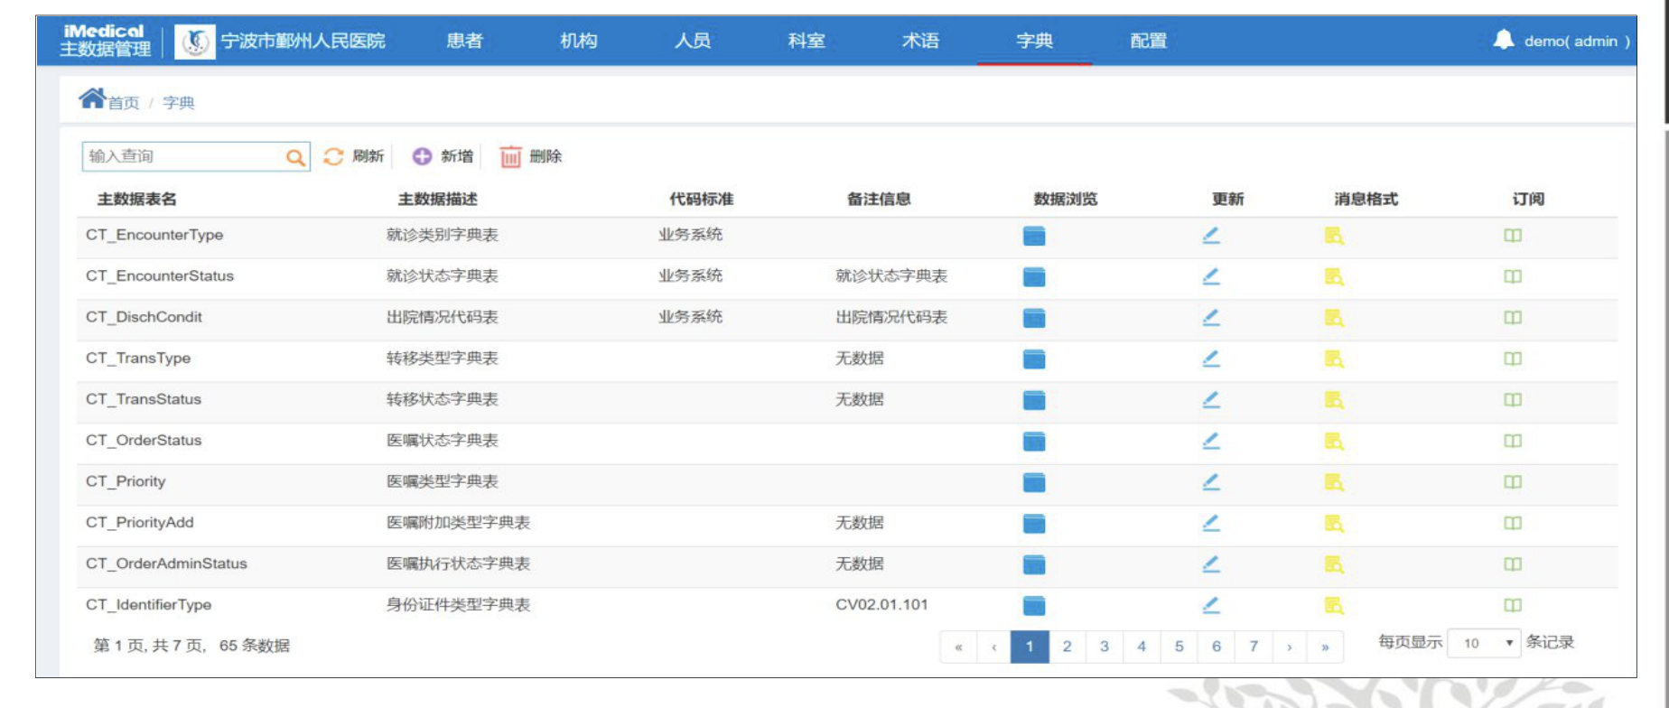

## 医学术语字典配置管理

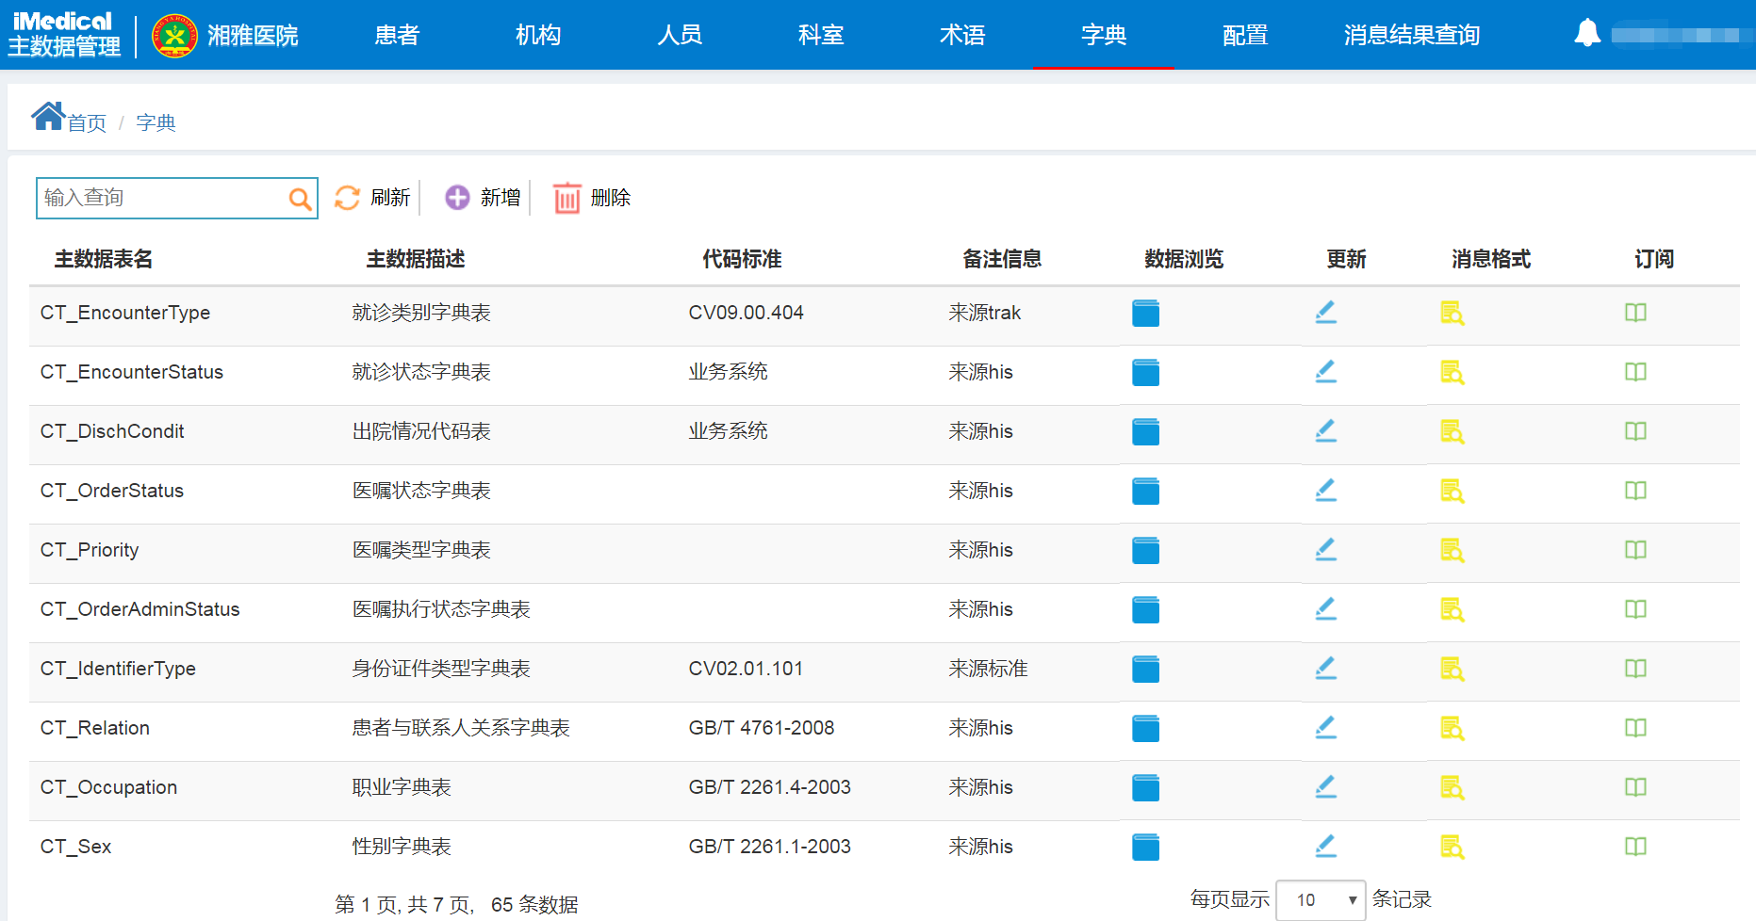

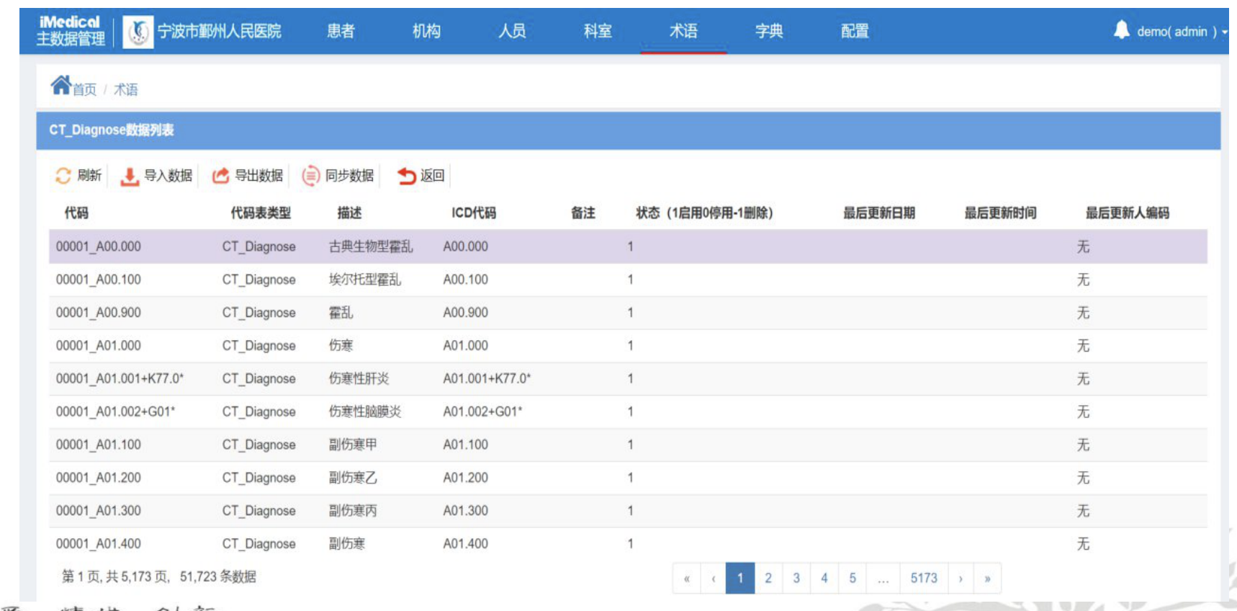

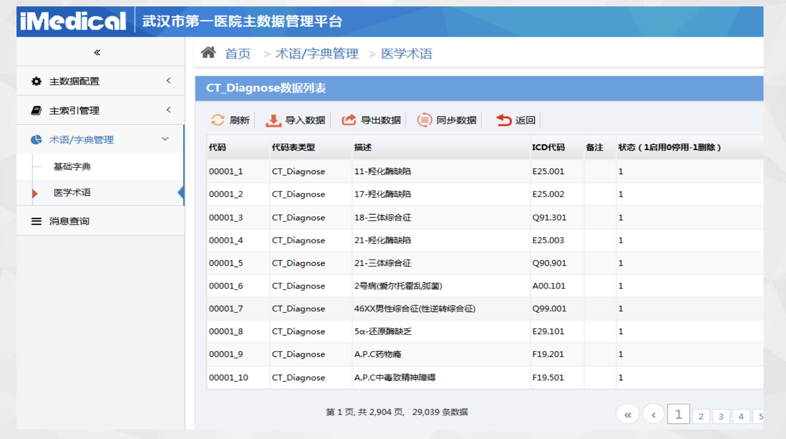

3.1.5.1

1. 共享文档配置与管理
2. CDR展现与管理
3. 数据脱敏配置管理
4. 患者主索引管理
5. CPOE展现
6. 交互服务配置管理
7. 交互服务订阅管理
8. 服务运行状态监控管理
9. 统一通讯配置
10. 基础字典管理
11. 医学术语字典配置管理

四甲范围

四乙：

1. 共享文档配置与管理
2. 交互服务配置管理
3. 交互服务订阅管理

到四甲

1. CDR展现与管理
2. 数据脱敏配置管理
3. 服务运行状态监控管理

五乙范围

1. 共享文档配置与管理
2. CDR展现与管理
3. 数据脱敏配置管理
4. 交互服务配置管理
5. 交互服务订阅管理
6. 服务运行状态监控管理

五甲范围

1. 共享文档配置与管理
2. CDR展现与管理
3. 数据脱敏配置管理
4. 交互服务配置管理
5. 交互服务订阅管理
6. 服务运行状态监控管理
7. 基础字典管理
8. 医学术语字典配置管理